Acymailing pour Joomla 1.5.x

Acymailing est un composant permettant de gérer et d'envoyer des infolettres à partir de l'interface d'administration d'un site Joomla.
Très complet, c'est une des meilleures extensions de ce genre au regard des fonctionnalités offertes et de la facilité d'utilisation, tous CMS confondus.
Cette page présente Acymailing en utilisation avec un site Joomla 1.5, mais c'est très similaire avec l'interface des autres versions de Joomla.
Bien que toujours fonctionnel avec Joomla 1.5, il est recommandé d'utiliser Acymailing avec la dernière version de Joomla, soit la version 3.x à l'heure actuelle.

Accéder à Acymailing
Pour accéder à l'interface d'administration de Acymailing, vous devez être connecté à l'interface d'administration de Joomla!
Ensuite, il suffit de choisir le menu Composants -> Acymailing accessible dans le menu principal.
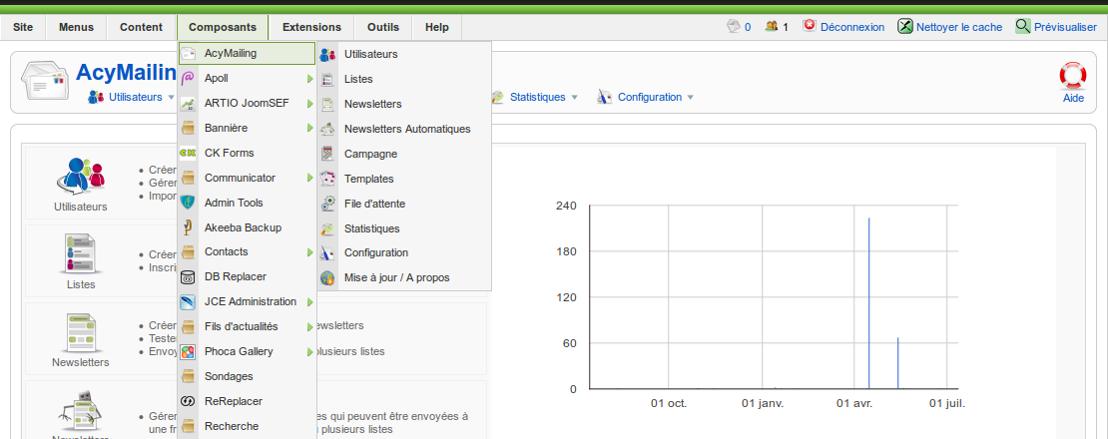
Une fois entré dans l'interface du composant Acymailing, un menu rapide vous présente toutes les options disponibles Attention, l'image ci-dessus présente l'interface de Acymailing Enterprise, la version Pro et payante, mais c'est tout de même très similaire aux autre versions.

Gérer les listes
Un des avantages de Acymailing, c'est de permettre de regrouper les utilisateur dans une ou plusieurs listes. C'est pratique pour pouvoir catégoriser vos abonnés afin de leur envoyer les contenus qui les intéresse. Acymailing permet d'envoyer à une ou plusieurs liste à la fois.
Pour accéder aux listes, choisir le menu Acymailing -> Listes accessible dans le menu principal.
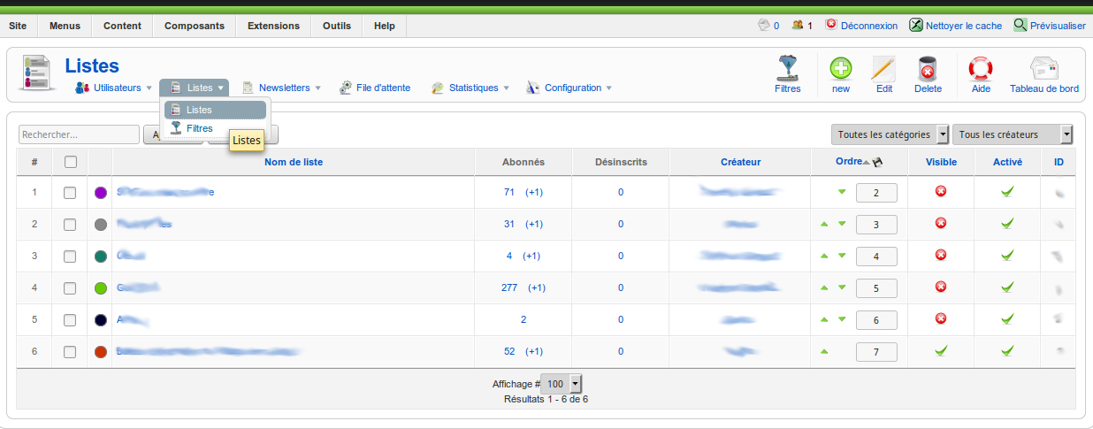

Ajouter ou modifier une liste
Chacune des listes se voit attribuer une couleur, personnalisable dans l'interface d'édition d'une liste. Un abonné pourra également être inscrit à une ou plusieurs listes. Lorsque la liste est Visible, les utilisateurs auront la possibilité de choisir cette liste, de s'abonner ou de se désabonner de cette liste spécifique.
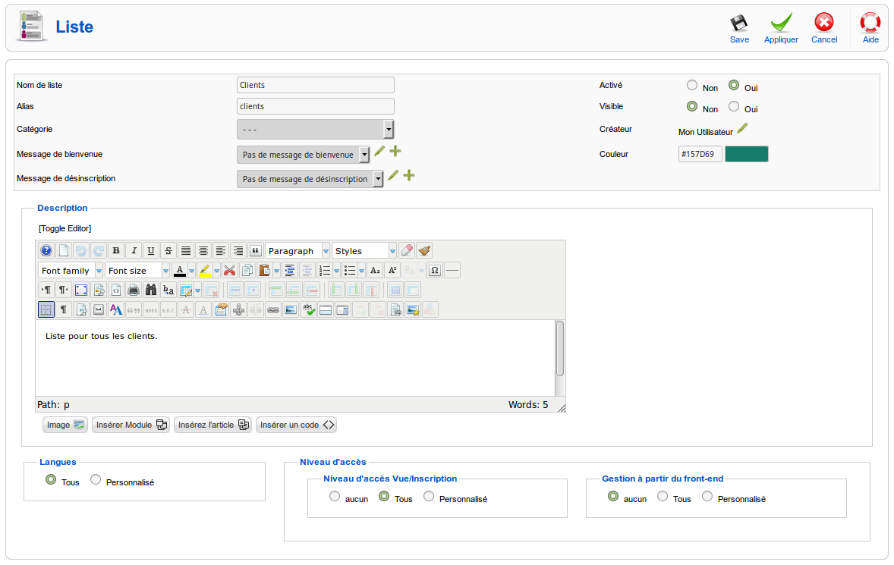
La seule différence entre les actions d'ajouter ou de modifier un liste, c'est la première étape :
- Ajouter une liste : cliquer sur le bouton Nouveau (New) en haut à droite de l'interface.
- Modifier une liste : cliquer sur le lien bleu correspondant dans la liste... de listes!
Une fois l'interface d'édition chargée, vous pouvez modifier les champs d'informnation souhaités puis sauvegarder lorsque terminé.
Ce fonctionnement est celui de base retrouvé un peu partout dans le logiciel Joomla! Pour en apprendre davantage à ce sujet, consultez d'abord le Guide de démarrage avec le logiciel Joomla!

Gérer les utilisateurs (vos abonnés)
La gestion des utilisateurs est très conviviale dans Acymailing. On y voit résumé plusieurs informations pertinentes telles que le nom, l'adresse courriel, la date d'inscription, les listes auxquelles ces derniers sont abonnés, leurs préférences (par exemple : recevoir ou non les envois sous forme de HTML ou en texte seulement), le statut de l'inscription, etc.
Pour accéder à la liste des utilisateurs, choisir le menu Acymailing -> Utilisateurs accessible dans le menu principal.
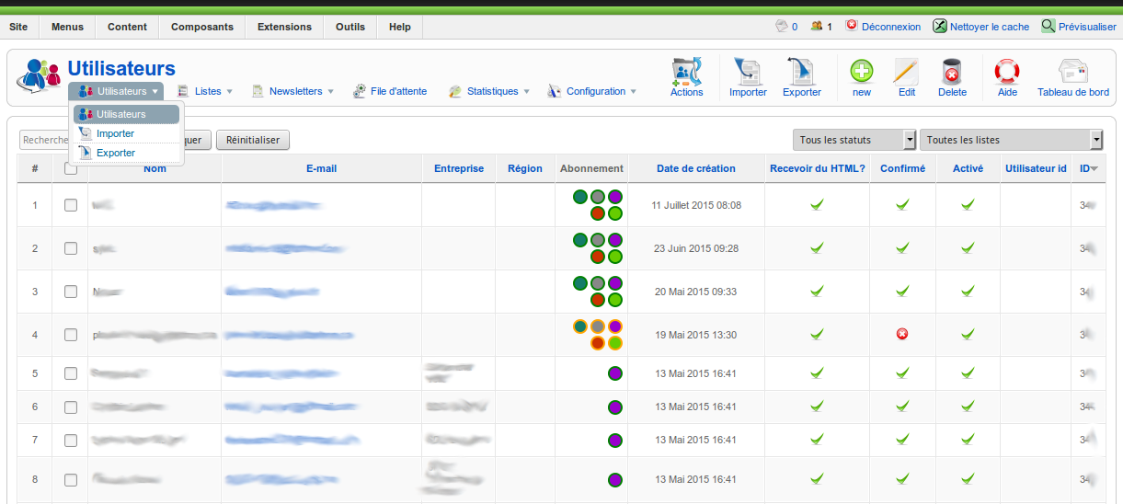
Si vous avez ajouté des champs personnalisés afin de contenir des informations additionnelles sur l'utilisateur, celles-ci s'afficheront également (sur l'image ci-dessous, ce sont les colonnes Entreprise et Région).
La colonne Abonnement affiche des pastilles de couleur (entourées de vert) qui représentent les listes auxquelles l'utilisateur est abonné. Un simple clic sur une des pastilles désabonnera l'utilisateur de cette liste : la pastille sera alors entourée d'un cercle orange.

Ajouter ou modifier un utilisateur
Après avoir cliqué sur l'utilisateur à modifier (ou cliqué Nouveau pour ajouter un nouvel abonné), voici l'interface que vous aurez sous les yeux :
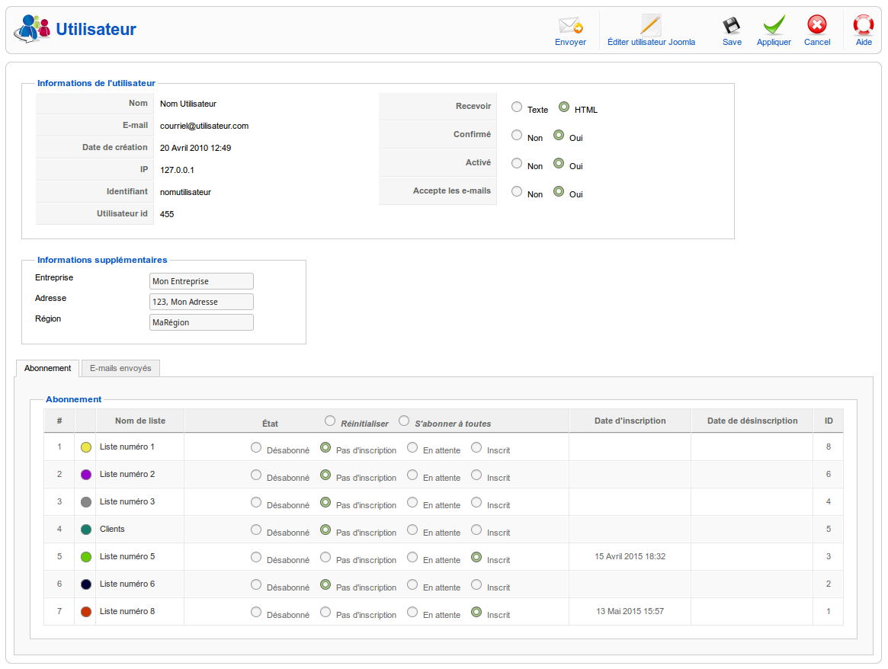
- La section Informations de l'utilisateur regroupe les informations de base et les préférences de l'utilisateur.
- La section Informations supplémentaires s'affichera avec les champs personnalisés précédemment créée, si tel est votre cas, sinon elle sera absente.
- La section Abonnement présente les différentes liste pré-définies dans le système ainsi que l'état d'inscription ou non de l'utilisateur à ces listes, selon le cas.

Importer des utilisateurs
Il peut être pratique et vous sauver beaucoup de temps d'utiliser l'outil d'importation d'utilisateurs lorsque vous avez de nombreux utilisateurs à ajouter.
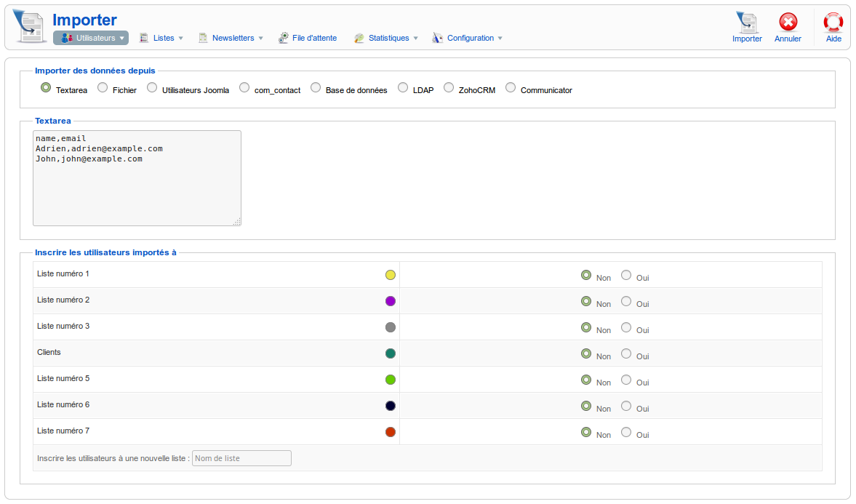
Lorsque vous êtes prêts, cliquer sur le bouton Importer pour passer à l'étape suivante qui vous permettra de lier les informations entre elles, c'est à dire entre votre fichier d'importation et le système.
Si votre nouvelle liste d'utilisateurs contient des champs personnalisés, il sera utile de les lier avec les bons champs personnalisés du système à l'aide des listes déroulantes grises. Sinon, vous pouvez laisser le tout tel quel puis appuyer sur Importer encore une fois pour commencer le processus d'importation.
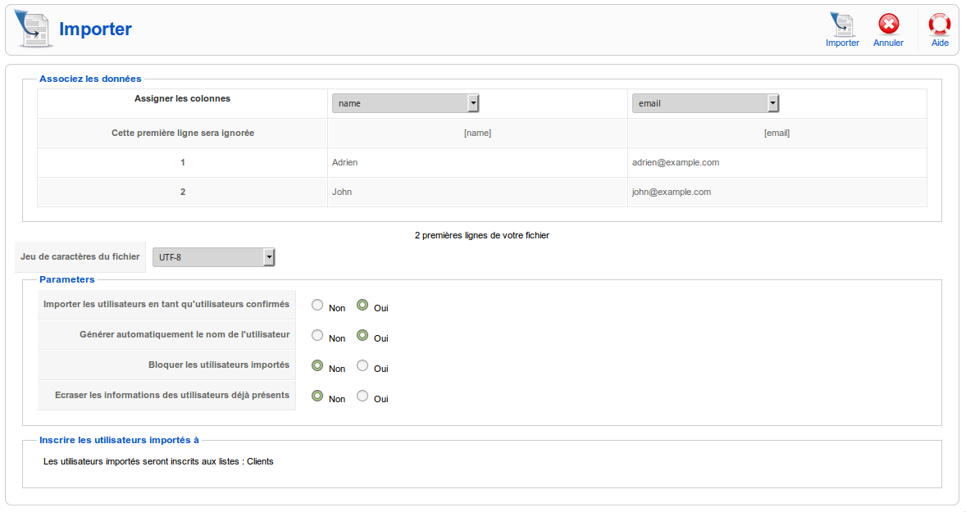
Une fois le processus d'importation terminé, un message faisant le bilan de l'importation s'affiche.
En cherchant pour le mot-clé “example”, on voit bien les nouveaux utilisateurs importés pour les fins de cette démonstration. Ces derniers ont été abonnés automatiquement à la liste “Clients”, tel que précisé lors d'une étape précédente.
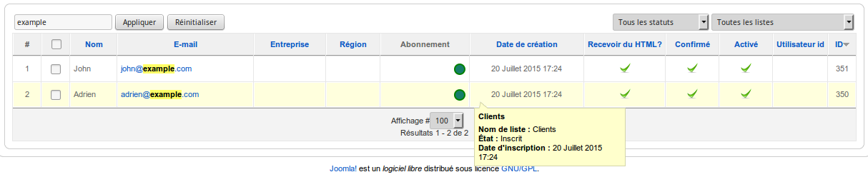

Exporter des utilisateurs
En cliquant sur le bouton Exporter, vous obtenez l'interface suivant :
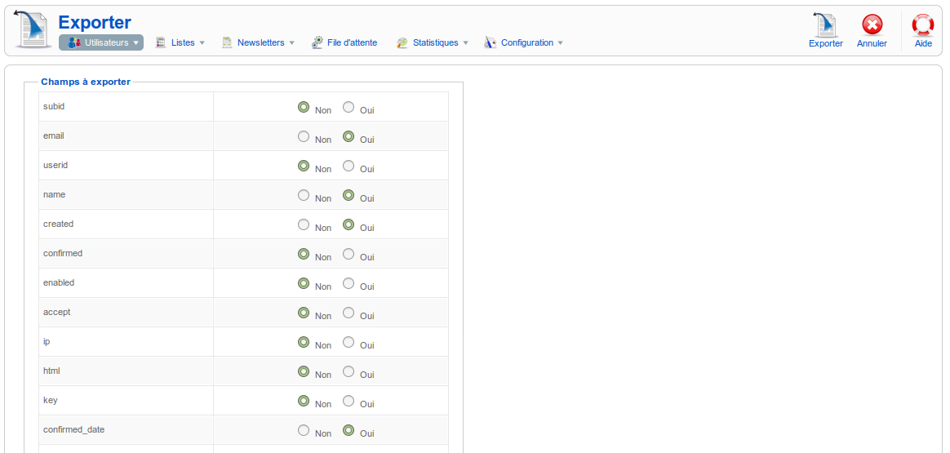
Une liste de noms de champs de données vous est présentée et pour laquelle une présélection de champs est déjà faite. Vous pouvez laisser cette présélection telle quelle, à moins que vous souhaitiez obtenir plus ou moins de champs d'information dans votre fichier d'export.
Au bas de la page, vous avez quelques choix de filtres afin de définir lesquels des utilisateurs vous souhaitez exporter :
- Uniquement les utilisateurs inscrits à au moins une des listes sélectionnées
- Uniquement les utilisateurs enregistrés (utilisateurs Joomla)
- Uniquement les utilisateurs confirmés
- Uniquement les utilisateurs activés
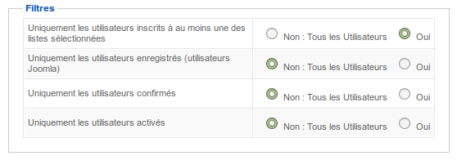
Si vous cochez l'option Uniquement les utilisateurs inscrits à au moins une des listes sélectionnées, un nouveau tableau apparaîtra afin de permettre de sélectionner les listes souhaitées. Dans l'exemple ci-dessous, nous avons coché la liste “Clients”.
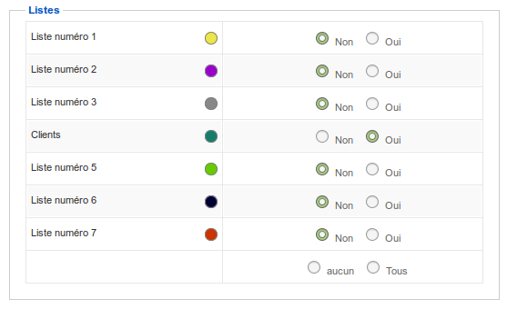
Lorsque vous êtes prêts, cliquer sur le bouton Exporter et un fichier au format CSV vous sera proposé pour téléchargement. Téléchargez le fichier puis ouvrez-le en double-cliquant dessus (ou en l'ouvrant avec votre logiciel de tableur favori comme LibreOffice Calc ou Microsoft Office Excel par exemple).
Normalement, un formulaire de préparation à l'ouverture du fichier vous sera proposé tel que celui-ci (dépendamment de l'outil que vous utilisez, l'affichage pourrait différer) :
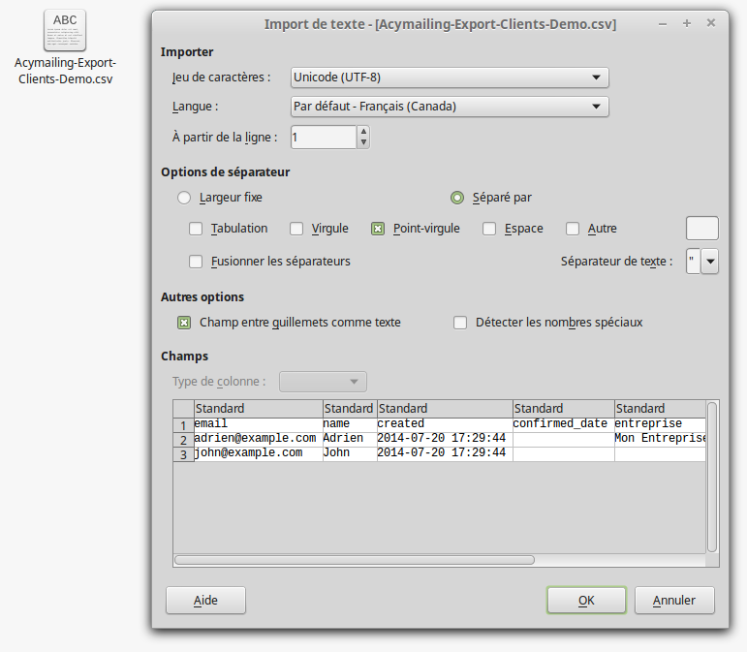
L'important, c'est de choisir les bons paramètres afin que le tableau s'affiche correctement :
- Jeu de caractères : UTF-8 la plupart du temps est le mieux;
- Séparateurs de champs : dans notre cas, il faut cocher point virgule.
Cliquer sur suivant et vous avez maintenant un tableur avec toutes les données exportées.
Pour l'instant, vous êtes toujours sur votre fichier .CSV téléchargé. Pour obtenir votre fichier tableur Excel en bonne et due forme, vous devez l'enregistrer au format de votre choix parmi les suivants : xls, xlsx ou ods.

Convertir le fichier CSV en fichier tableur standard (XLS, XLSX, ODS)
Dans votre logiciel de tableur, faire Menu -> Enregistrer sous... (ou l'équivalent, selon votre logiciel) puis spécifier le format (par exemple : xlsx). Habituellement, les formats alternatifs sont un peu cachés, dépendamment de votre logiciel de tableur, il vous faudra ouvrir peut-être les options plus avancées au moment de choisir le nom et le type de fichier.
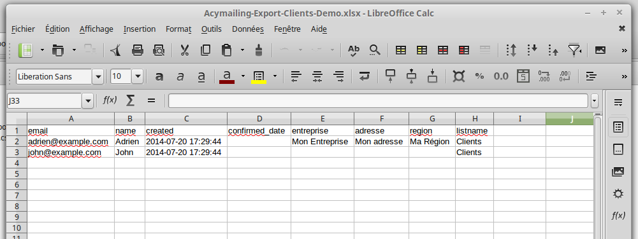

Gérer les templates (modèles d'infolettres)
Les Templates sont des modèles pré-définis de mise en page d'infolettres. Ils permettent de définir une mise en page et un look général qui pourra être repris comme base pour chaque infolettre créée. Il est possible de télécharger des modèles gratuits ou payants sur le site de Acymailing. Vous pouvez également créer votre propre modèle d'infolettre pour un rendu plus personnalisé.
Pour accéder aux différents templates installés, choisir le menu Acymailing -> Newsletters -> Templates accessible dans le menu principal.
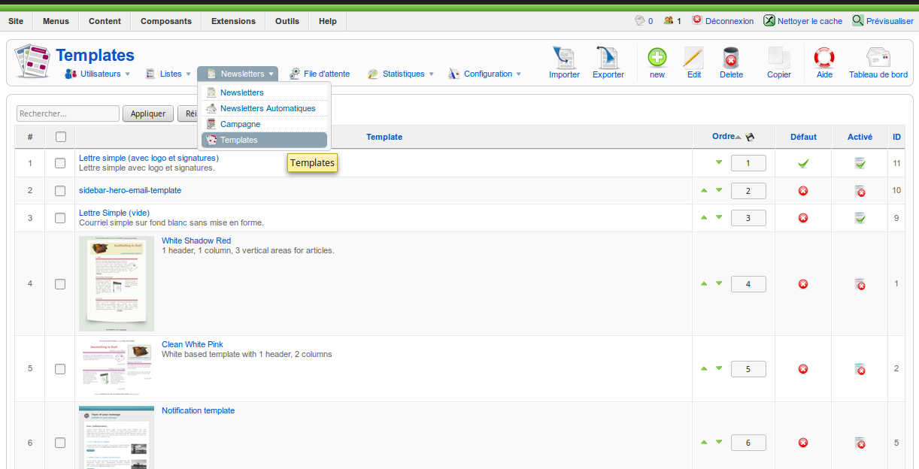

Gérer les infolettres (newsletters)
Voici l'endroit où la conception de votre infolettre aura lieu.
Pour accéder aux infolettres présentes dans le système (ou en créer une nouvelle), choisir le menu Acymailing -> Newsletters accessible dans le menu principal.
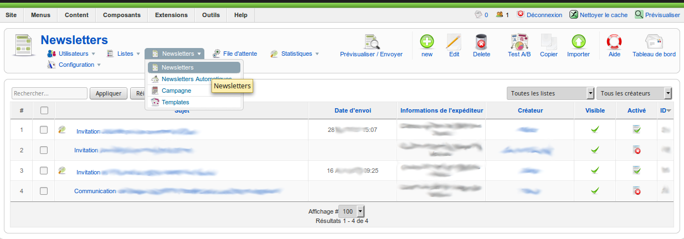
Si des infolettres ont déjà été conçues ou envoyées par le passé, elle seront visibles ici. On y voit notamment le Titre de l'infolettre, la Date d'envoi, le Nom de l'expéditeur utilisé, le Créateur de l'infolettre, ainsi que les colonnes Visible (est-ce que l'infolettre est accessible aux visiteurs du site Web) et Activé (est-ce que l'infolettre a été activée : lorsqu'un envoi est fait, le statut passe automatiquement à Oui).

Gérer les configurations
Pour accéder aux configurations du système, choisir le menu Acymailing -> Configuration accessible dans le menu principal.

Configuration des courriels
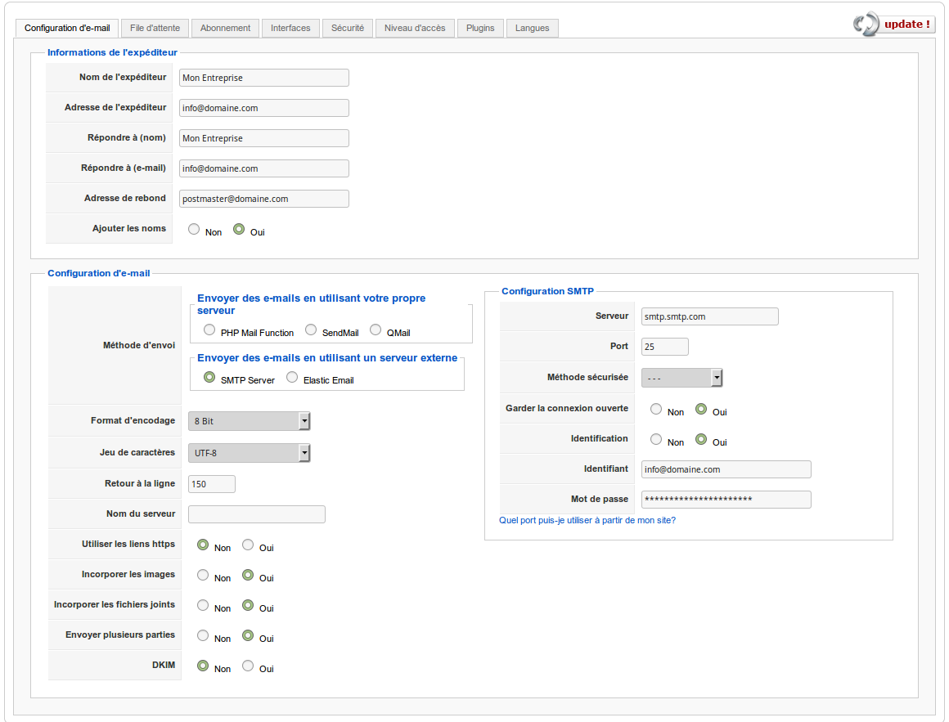

Configuration de la file d'attente
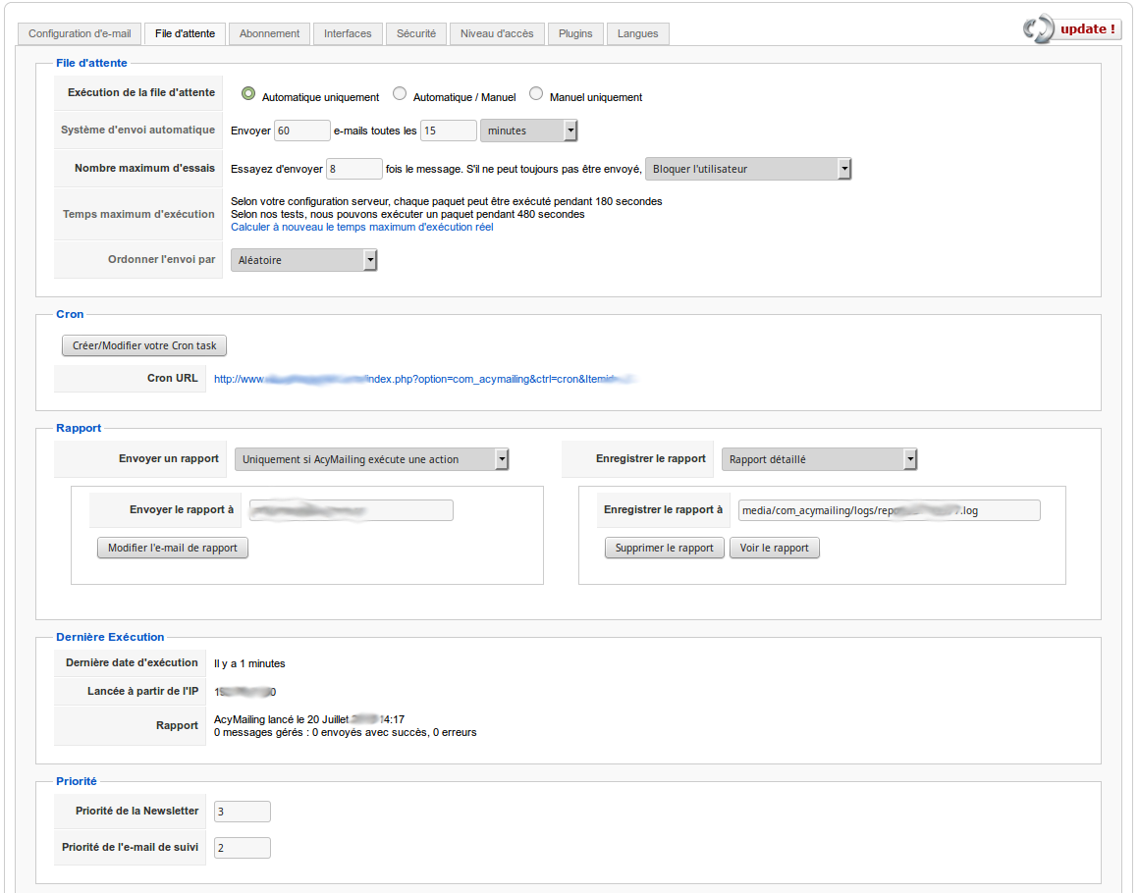

Dans cette catégorie
AcymailingAcymailing pour Joomla 1.5.x

Voir aussi
- Guide de démarrage avec le logiciel Joomla!
- Extensions pour Joomla!

Services reliés
- kajoom.ca/services/conception
- kajoom.ca/services/hebergement

